Техническое описание
Муниципальный этап Чемпионата
WorldSkills Junior- Yakutsk 2021
по компетенции «Изделия из конского волоса»

Якутск, 2021г.

- Введение.
- Характеристика и объем работы.
- Организация конкурсной части.
- Система оценок и критериев.
- Требования безопасности.
- Материалы и оборудование.
- Приложения.

I. Ведение

  - Название и описание профессиональной компетенции

1.1.1 Название профессиональной компетенции: «Изделия из конского волоса»
1.1.2. Описание профессионального навыка
Компетенция включает знания по следующим основным требованиям:
- Технологическая разработка создания конкурсных работ
- Соблюдение правило техники безопасности при выполнении конкурсных заданий
- Подборка подходящего инструмента и материала для выполнения конкурсных работ
- Владение проектированием расчета времени при выполнении конкурсной работы
- Соблюдение санитарно-гигиенических условий при выполнении конкурсных заданий

В современной культуре растет интерес к народному ДПИ как источнику, дающему ключ к одному из основных концептуальных вопросов эволюционистской культурологии о происхождении народного творчества и особенностях ее развития. Также актуальным остается изучение и разработка технологий изготовления изделий и предметов из конского волоса, несущих функциональное и символическое значение, предметов в целом и отдельных ее элементов.
В связи с возросшим вниманием, традиционное ремесло по конскому волосу развивается как вид искусства и дает творческую возможность мастерам и дизайнерам в сфере ДПИ и моды, народного хозяйства. В целях развития и пропаганды технологической разработки изделий и предметов из конского волоса, нами разработано положение республиканского этапа Чемпионата WorldSkills Junior по компетенции «Изделия из конского волоса».
II. Характеристика и объем работы
Конкурс проводится на открытой площадке, демонстрируется процесс изготовления конкурсной работы участника и оценивается независимыми экспертами в профессиональной компетенции «Изделия из конского волоса». Конкурсное задание выполняется практически по технологической карте изготовления изделий из конского волоса.

2.1. Требования к квалификации
Участник должен владеть профессиональным мастерством в области уникального вида ДПИ по изготовлению изделий из конского волоса.
Общая профессиональная пригодность участника конкурса:
Участник должен знать:
- Особенности из истории возникновения ремесла по конскому волосу, как вид декоративно - прикладного искусства и народных промыслов;
- Передовой опыт народных мастеров уникального ремесла по конскому волосу и преемственность развития в современном обществе;
- Основные традиционные и современные технологии изготовления изделий и предметов из конского волоса;
- Классификацию и терминологию по изготовлению изделий и предметов из конского волоса;
- Материалы, инструменты и принадлежности, применяемые для изготовления художественных изделий и предметов из конского волоса;
- Последовательность выполнения конкурсной работы из конского волоса.
- Технологическую разработку материала по структуре свойства материала конский волоса;
- Технику безопасности и охраны труда при изготовлении изделий из конского волоса на своем рабочем месте;

Участник должен уметь:
- Выбрать рабочие инструменты и принадлежности, подготовленный материал (сырье) для изготовления изделий из конского волоса;
- Технически выполнить эскиз данной работы;
- Методы техники разновидности плетения из конского волоса;
- Заготовить заготовки материала для изготовления конкурсной работы;
- Технически выполнить конкурсную работу по технологической последовательности;
- Использовать технику нанизывания бисера, технику ручного шитья;
- Художественно обработать и оформить изделие из конского волоса;
2.2. Объем работ
Участник должен самостоятельно выполнить составленные экспертной комиссией практические задания. Общий объем выполнения работ рассчитана на 2 дня по 4 часа. В дистанционном формате на 1 день - 3ч.

2.3. Конкурсное задание

2.3.1. Формат конкурсного задания
Задание для всех конкурсантов одинаковое по двум возрастным категориям.

1 группа (10+)

Изготовление художественного панно из конского волоса “Кыл+сиэл”.
Необходимые материалы: конский хвостовой волос и конские гривы; заготовки из конского волоса для плетения, для основы, для сучения. Ножницы, клей “Момент”, иголка с ниткой, подрамник, рамка.

2 группа (14+)

Изготовление сапсыыка (веер)из конского волоса.
Необходимые материалы: конский хвостовой волос, заготовка для волосяной бахромы; сантиметровая лента, ножницы, иголка с ниткой, экокожа или сукно, клей момент, бусинки разных размеров и форм. Деревянная рукоятка.

2.3.2. Структура конкурсного задания
Конкурсное задание - практическое.
Время выполнения практического задания - 8ч.00 мин.
Время выполнения практического задания в дистанционном формате -3ч.00 мин

1 группа (10+) – Изготовление художественного панно из конского волоса “Кыл+сиэл”

1.Организационный этап задания:
Заготовительные работы: заготовка пряди для плетения, подготовка основы панно, плетение тесьмы из конского волоса. Технический эскиз панно.

2.Основной этап задания:
Технология и разработка деталей панно. Изготовлениие основных деталей в объеме.

3.Заключительный этап задания:
Композиционная скомпоновка и сбор деталей панно (Техника ручного шитья, аппликации).

2 группа (14+) – Изготовление сапсыыка (веер) из конского волоса.

1.Организационный этап задания:
Заготовительные работы: завязанные пучки волос в узелок “восьмерка”,заготовка волосяной бахромы. Заготовка пряди для плетения веревки.

2.Основной этап задания:
Заготовка покрытии украшения изделия. Техника вышивки бисером. Разработка покрытии украшения сапсыыка.

3.Заключительный этап задания:
Соединение и с компоновка деталей сапсыыка: закрепление волосяной бахромы на рукоятке, оформление рукоятки покрытие украшением, прикрепление плетеной тесьмы для веревки рукоятки.

III ОРГАНИЗАЦИЯ КОНКУРСНОЙ ЧАСТИ.
Дата проведения очно: 18-19 октябрь 2021 г.
Дата проведения дистанционно: 19 октября 2021
Место проведения: МАНОУ «Дворец детского творчества имени Ф.И.Авдеевой»
Место проведения в дистанционном формате – платформа ZOOM
Начало: 10:00 ч.
Продолжительность чемпионата: 8 часов.
Продолжительность чемпионата в дистанционном формате: 3 часа
Награждение:

IV Система оценок и критериев

На каждый выполненный этап выставляется оценка по пятибалльной шкале (1-5 балл). Работа участника оценивается следующим критерием:
- за организационный момент исполнения работы;
- за общее качество работы;
- за умение обработать материал конский волос;
- за техническое выполнение работы;
- за художественное оформление работы.

Подробная окончательная схема выставления оценок разрабатывается и утверждается всеми Экспертами JSR.

10+ Технологическая карта
Изготовление художественного панно из конского волоса “Кыл+сиэл”
 | Каркас для панно.  Подрамник из плотного картона
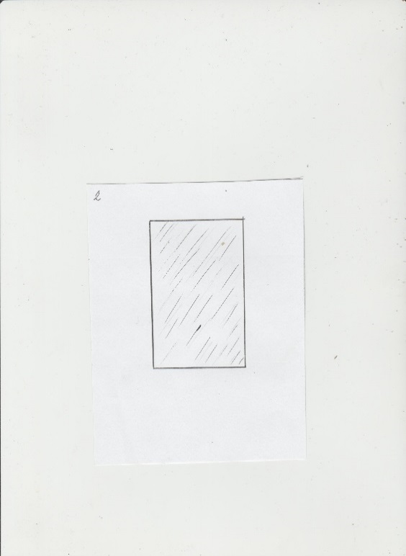 | На подрамник натянули холст
 | - Сами рисуем эскиз панно
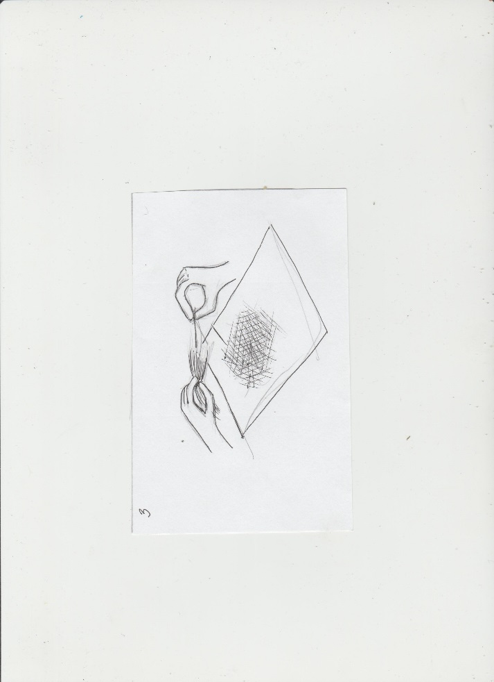 | На натянутую холстовую основу разбрасываем очески волос в беспорядковым способом, чтобы получилось воздушная, рыхлая основа из конской гривы.
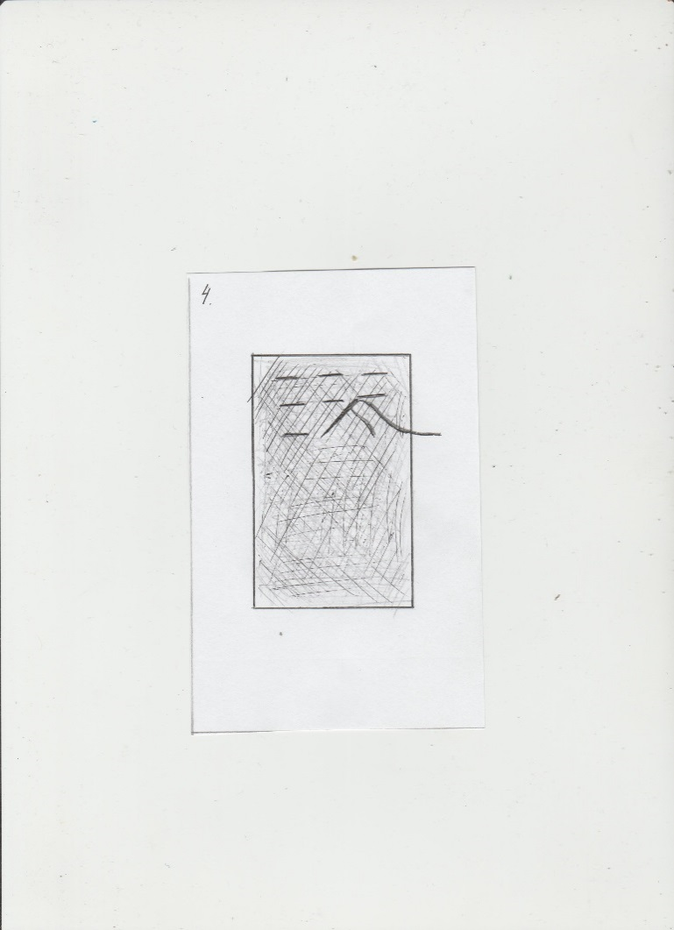 | Затем монониткой сметочным швом закрепляем основу из конской гривы на холсте.
- Делаем детали панно
- Соединяем детали панно
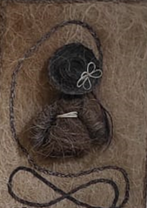 | Готовое панно
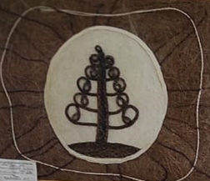 | Готовое панно

10 + Технологическая карта изготовления изделия из конского волоса
Сувенир – оберег
(дистанционная форма)

Рисунок | Ход работы
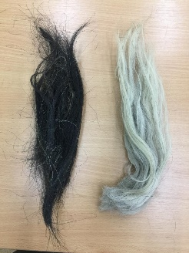  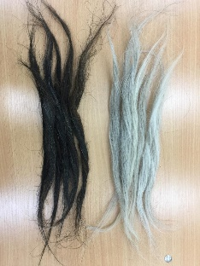 | - Манан, хара утахтары бэлэмниибит
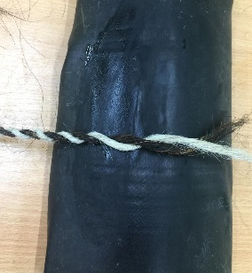  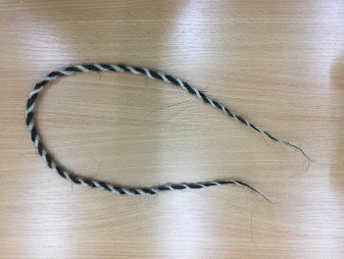 | - Хара манан утахтарбытын бииргэ ситии хатабыт  - Ситибиит уһуна 80см
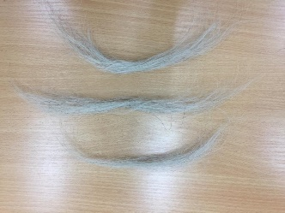  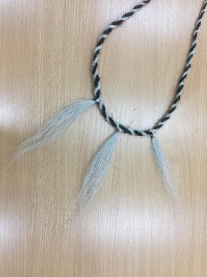 | - Кыра дэйбиирчиктэр кылларын бэлэмниибит  - Кылларбытын ситиибит быыһынан  угабыт
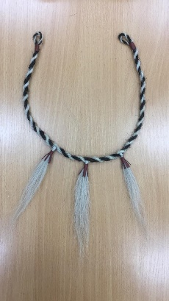  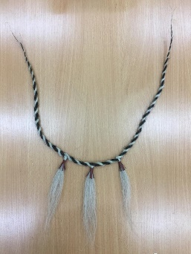 | - Дэйбиирдэрбитин киэргэтэбит  - Ситиибит төбөтүн киэргэтэбит

14 + Технологическая карта изготовления изделия из конского волоса-
«Сапсыыка» (Веер)
Рисунок | Ход работы
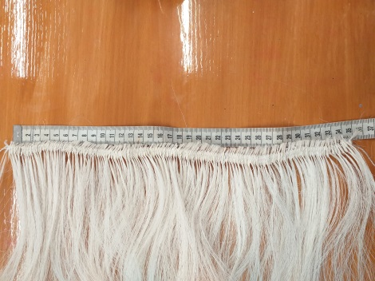 | Бахрома из конского волоса  1. Заготовка пряди в узелок «Восьмерка» для бахромы из конского волоса.  2. Нанизывание узелка в нитку (длина нитки 36 см), каждую завязанную прядь в узелок «восьмерка» нанизываем в нитку через иголку.
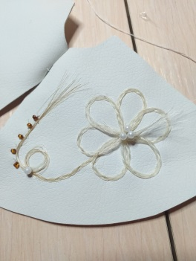  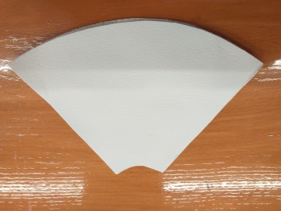 | Готовая рукоятка для «сапсыыка» (веера)  - Заготовим лекала используя форму рукоятки  - Начертите на бумаге форму рукоятки.  - Придумайте орнамент для юбки (эскиз).
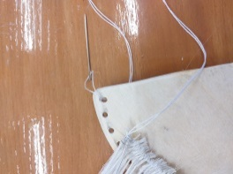  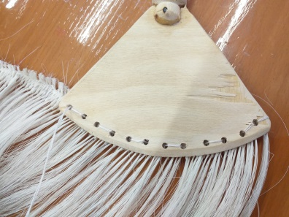  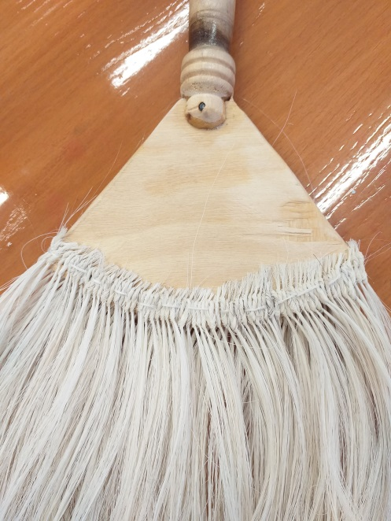 | Закрепление волосяной бахромы на основу рукоятки  - Через отверствия пришиваем заготовку из волосяной бахромы, при том аккуратно распределяем густоту и направление волоса.
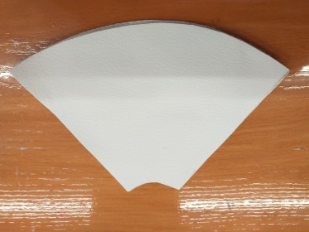  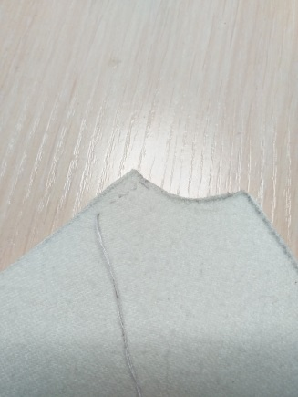 | Заготовка деталей для украшения «сапсыыка» (веера)  Деталь для украшения называется юбкой  - С помощью бумажной лекалы выкроите юбку из эко кожи.  - Учитываете припуски для швов
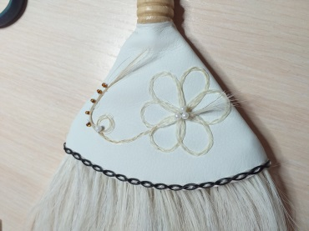  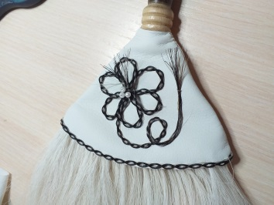 | Украшение из конского волоса деталей юбки  - По своему эскизу украшаем из конского волоса на детали юбки.  - Творческий дизайн  - Готовой юбкой закрываем пришитую (внутреннюю) часть рукоятки «сапсыыка» (веера)
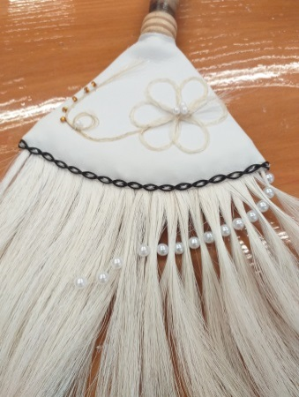  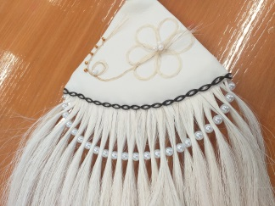  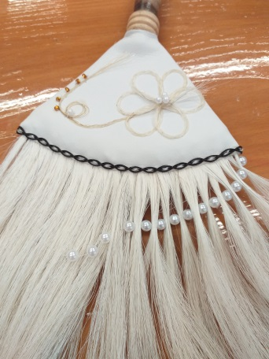 | Украшение бусинками волосяную часть «сапсыыка» (веера)  - Берем нитку «мононить»  - Вдеваем нитку в иголку, готовим 2 иголки с ниткой по длине 50-60 см.  - Нитки закрепляем на край юбки  - По технике переплетения пропускаем бусинки между прядями.
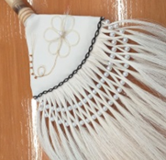 | Начиная с одного края на один конец юбки переплетаем второй ряд украшения бусинками волосяную часть «сапсыыка» (веера).  Поправляем веерную часть «сапсыыка»
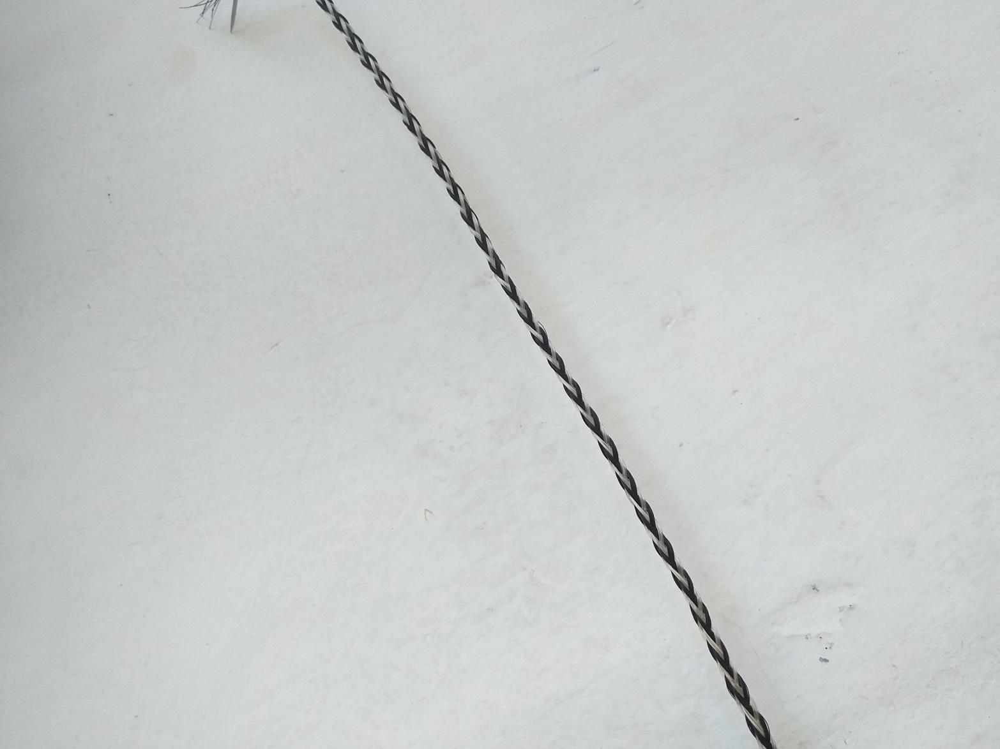  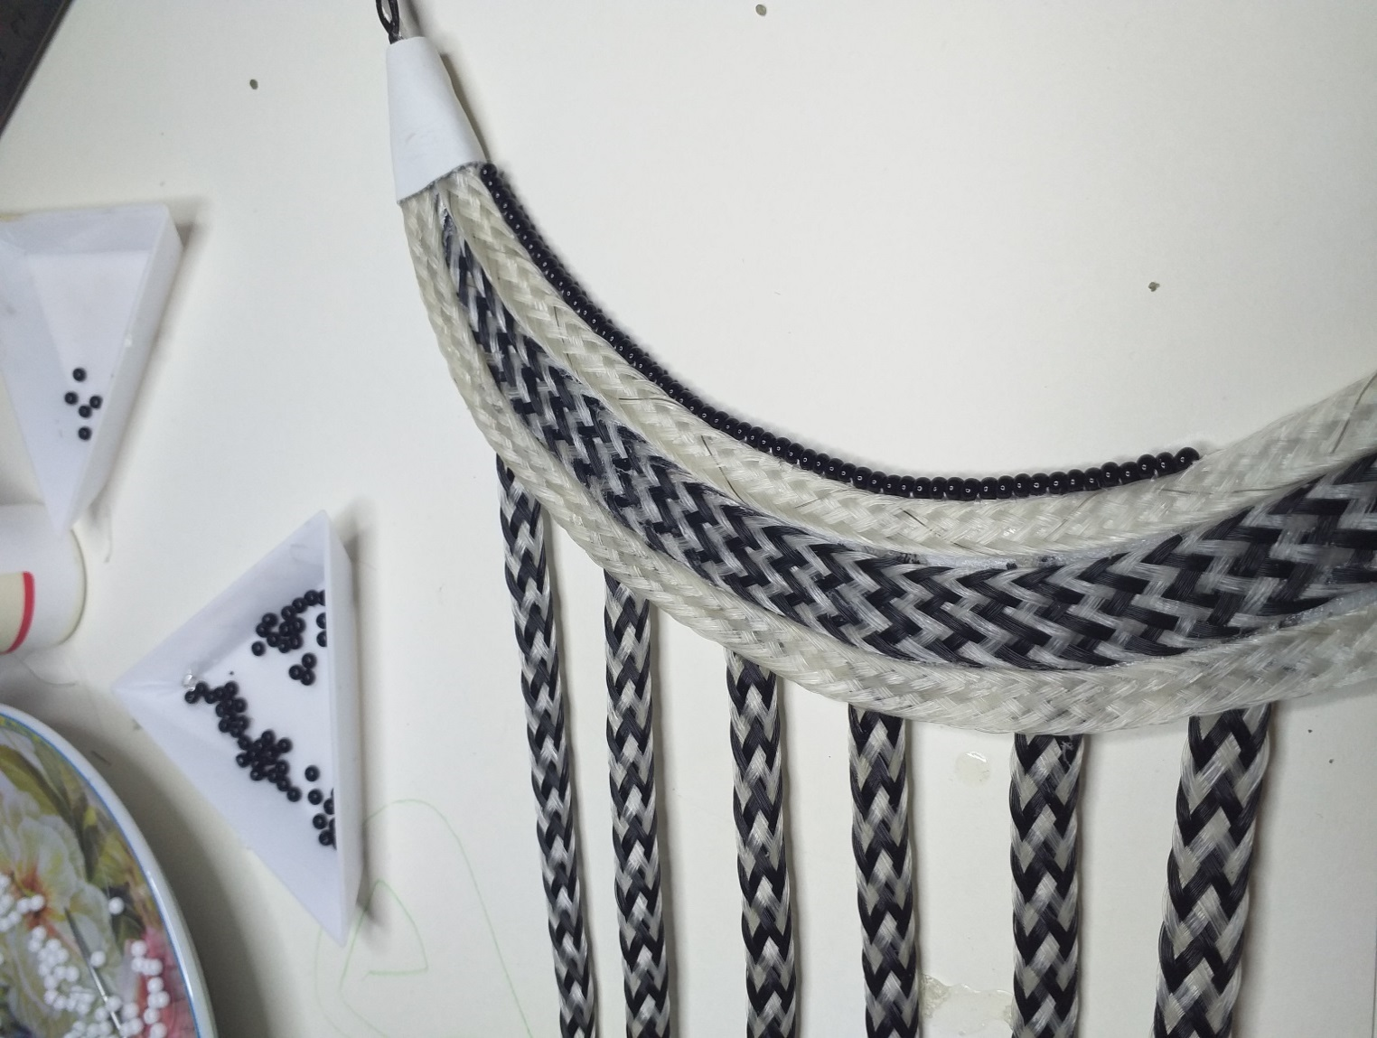 | Заготовка веревки для рукоятки «сапсыыка» (веера)  - Берем 20 шт волос, выравниваем, завязываем ниткой, закручиваем, концы завязываем из самих волос.  - Таким образом заготавливаем 4 белых, 4 черных витых прядей по длине 30 см.  - По выбору можно плести из 8 прядей плоскую или из 8 прядей четырехгранную веревку.
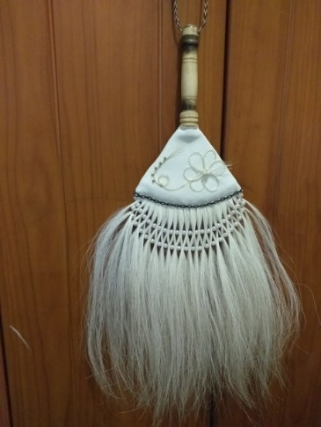 | Закрепляем плетеную веревку на концы рукоятки.  Таким образом заканчиваем изготовление изделия из конского волоса «сапсыыка» (веер)

14 + Технологическая карта изготовления изделия из конского волоса-
Браслет
(дистанционная форма)
Рисунок | Ход работы
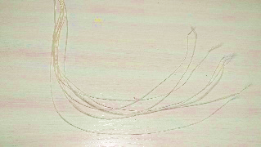  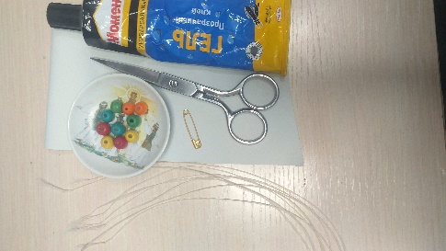 | - Бастаан утахтарбытын бэлэмниибит, 8 устуука манан утах, хара, борон да буолуон сөп  - Биир утахха 8 устуука кыл киирэр
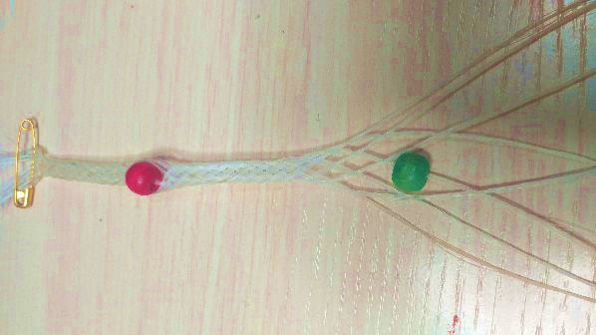  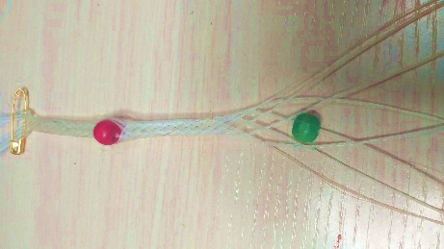 | - 8 утаҕынан өрөбүт, быыһыгар оҕуруо уган киэргэтэбит
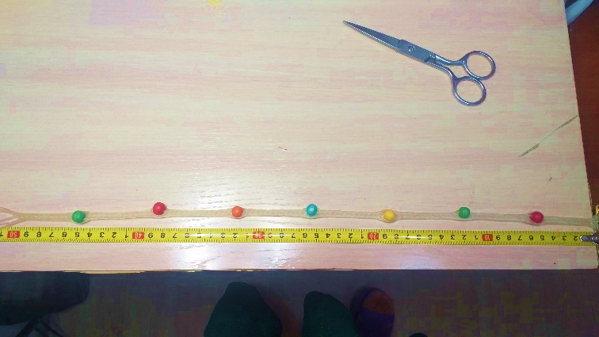 | - Браслеппыт уһуна 50 см
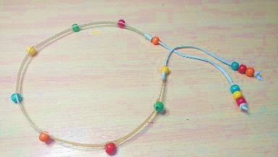  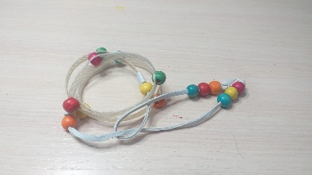 | - Браслеппыт быатын силимниибит, киэргэтэбит

V.Требования безопасности

ОТРАСЛЕВЫЕ ТРЕБОВАНИЯ ТЕХНИКИ БЕЗОПАСНОСТИ
См. документацию по технике безопасности и охране труда. (см ПРИЛОЖЕНИЕ 1)
Также необходимо соблюдать следующие отраслевые требования техники безопасности:
- Все участники должны быть одеты в спец.одежду, фартук, косынку.
- Все участники должны до начала конкурса научиться обращению с имеющимся на площадке оборудованием.
- Приступая к работе, каждый конкурсант обязан знать устройство и схему работы используемых материалов, а также правила пользования ими.
- Наличие аптечки первой помощи.

ПРИЛОЖЕНИЕ 1
1. Приходи на конкурс за 15 минут до начала.
2. Входи в кабинет «Технология» только с разрешения учителя.
3. Надень специальную одежду
4. Сиди на закрепленных местах и не вставай без разрешения учителя.
5. Работу начинай только с разрешения учителя. Когда учитель обращается к тебе, приостанови работу. Не отвлекайся во время работы.
6. Не пользуйся инструментами, правила обращения с которыми не изучены.
7. Употребляй инструмент только по назначению.
8. Не работай неисправными и тупыми инструментами.
9. При работе держи инструмент так, как показал учитель.
10. Инструменты и оборудование храни в предназначенном для этого месте. Нельзя хранить инструменты и в беспорядке.
11. Содержи в чистоте и порядке рабочее место.
12. Раскладывай инструменты и оборудование в указанном учителем порядке.
13. Не разговаривай во время работы.
14. Выполняй работу внимательно, не отвлекайся посторонними делами.
15. Во время перемены необходимо выходить из кабинета.
16. По окончании работы убери свое рабочее место.
Требования безопасности перед началом работы
  - Надеть спецодежду, волосы убрать под косынку. Надеть маски для работы с шерстью и конским волосом.

Требования безопасности во время работы
1. Умение, знание правил пользоваться ножницами
2. Техника использования шилами, крючками
3. Знать правила пользования с бусинками и иголкой.
4. Умение пользоваться наперстком

Требования безопасности по окончании работы
1. Привести в порядок рабочее место.
3. Снять спецодежду и вымыть руки с мылом.
Правила техники безопасности при ручной обработке металла

Требования безопасности во время работы

1. Хранить сырье в определенном месте (специальной коробке и пр.), не оставлять их на рабочем месте.
2. Не пользоваться при работе ржавыми иголками и булавки, ни в коем случае не брать иголки и булавки в рот.
3. Шить иголками только с наперстком.
4. Выкройки к ткани прикреплять острыми концами булавок в направлении от себя.
5. Ножницы хранить в определенном месте, класть их сомкнутыми острыми концами от себя, передавать друг другу ручками вперед.
6. Не откусывать нитки зубами, а отрезать их ножницами.
Требования безопасности по окончании работы
1. Проверить наличие рабочего инструмента и привести в порядок рабочее место.
3. Снять спецодежду и тщательно вымыть руки с мылом.

